PIOMETRA FECHADA EM CADELA - RELATO DE CASO
Camila da Silva Cunha¹*, Gustavo de O. Gurgel Santos¹, Julio Silva Ribeiro², Caio Augusto Leles³.
¹Graduando em Medicina Veterinária – UNA Bom Despacho – Bom Despacho/MG – Brasil – *Contato: camila_ac99@hotmail.com
²Médico Veterinário cirurgião na Clínica Veterinária LifeVet – Divinópolis/MG – Brasil
³Professor de Medicina Veterinária – UNA Bom Despacho – Bom Despacho/MG – Brasil

INTRODUÇÃO
A piometra ou endometrite purulenta é uma doença bastante comum em cadelas de regiões com baixo índice de esterilização cirúrgica por meio de castração^{2,4}. Consiste na infecção do útero por bactérias que ascendem da vagina, ocorrendo principalmente após a fase de estro, quando o ciclo estral passa para a fase luteal^{1,5}. Estima-se que cerca de 20% de todas as cadelas menores de 10 anos, e cerca de 50% das cadelas de raças teoricamente predispostas desenvolvem a doença, sendo mais frequente em fêmeas com idades a partir de sete anos^{1,2,3,4}. A patogênese da piometra ainda é pouco elucidada, mas sabe-se que envolve um desequilíbrio hormonal primário e/ou uma resposta anormal às concentrações de hormônios como a progesterona, que afeta as células endometriais e propicia o ambiente para infecções¹. Cadelas com piometra podem apresentar desde sinais clínicos no trato reprodutivo a uma doença sistêmica grave com possibilidade de endotoxemia com progressão para septicemia^{2,3}. Quando a cadela se encontra com a cérvix uterina aberta, a doença pode se manifestar de forma mais branda, uma vez que isso permitirá a drenagem do conteúdo purulento interno e a visualização de corrimento vaginal, que auxilia no diagnóstico precoce da infecção^{4,5}. Já quando a cérvix está fechada, a doença sistêmica pode ser mais grave devido à grande distensão do útero e ao acúmulo de conteúdo purulento em seu interior, podendo resultar em septcemia grave associada a sinais como depressão, anorexia, letargia e até choque^{4,5}. A identificação precoce da doença e o tratamento adequado são, portanto, cruciais para se obter um desfecho favorável e aumentar as chances de sobrevivência da cadela². Assim, o tratamento cirúrgico por meio da ovariosalpingohisterectomia se faz a melhor opção e torna o prognóstico mais favorável para as cadelas^{2,5}. O presente trabalho teve por objetivo, relatar o caso de uma cadela diagnosticada com piometra de cérvix fechada submetida ao tratamento cirúrgico pela técnica de ovariosalpingohisterctomia (OSH).

RELATO DE CASO E DISCUSSÃO
Em 23 de setembro de 2021, uma cadela da raça bulldog francês de três anos de idade e pesando 10,5 kg deu entrada na Clínica Veterinária LifeVet em Divinópolis/MG para uma cirurgia de emergência. O animal havia sido atendido em casa por um veterinário ultrassonografista, chamado pelo tutor para realizar uma avaliação gestacional por suspeitar de uma gestação. Porém, durante o exame, o profissional constatou que a cadela apresentava o útero extremamente distendido, com as paredes espessadas e repleto de conteúdo, ocupando grande parte da cavidade. A principal suspeita foi de um quadro de piometra de cérvix fechada, e a cadela foi encaminhada imediatamente para a clínica em caráter de urgência. Ao dar entrada, mesmo sem exames pré-operatórios, foi avaliada clinicamente pelo veterinário e preparada para a cirurgia. O animal foi então pré anestesiado com 0,16ml (3,15mg) de xilazina (0,3mg/kg), 0,31ml (3,15mg) de morfina (0,3mg/kg), e 0,42ml (0,21mg) de atropina (0,02mg/kg), induzido à anestesia geral com propofol endovenoso e intubado para manutenção anestésica com isoflurano. Concluiu-se a tricotomia previamente feita para o exame de ultrassonografia e realizou-se a assepsia da região abdominal com iodopovidona e álcool 70%. A celiotomia foi feita no plano retroumbilcal e imediatamente após a exposição da cavidade abdominal foi possível observar o quão grande o útero se encontrava (figura 1A). O útero foi retirado do abdome cautelosamente para não se romper e posicionado sob o campo cirúrgico (figura 1B).

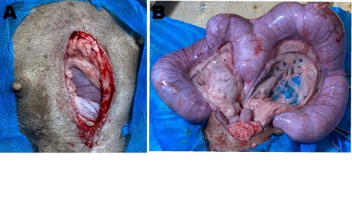

Figura 1:A- Útero visível após incisão abdominal. B- Útero fora da cavidade abdominal. (Fonte autoral).

Para execução da técnica de OSH, rompeu-se o ligamento largo do corno uterino direito e localizou-se o ovário. Pinçou-se o pedículo, a veia e a artéria ovarianas e, com fio nylon 0, fez-se a ligadura com ponto em oito. Com outra pinça, pinçou-se novamente o pedículo, desta vez acima do ponto realizado, e depois fez-se uma incisão rente à segunda pinça, liberando o pedículo ovariano para dentro da cavidade e o corno uterino com o ovário para fora. O mesmo processo foi feito com o ovário e corno esquerdos. Para ligar o útero, fez-se duas sutura, uma em forma de oito no corpo uterino próximo à cérvix, e outra circunferencial mais perto da cérvix. O útero foi pinçado abaixo das suturas realizadas e cortado entre elas, finalizando a técnica. Ao final, o útero foi pesado (Figura 2).

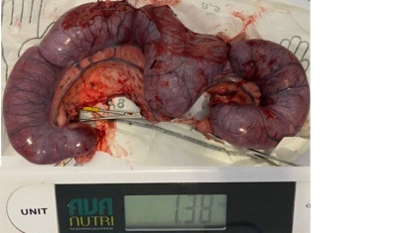

Figura 2: Útero pesando cerca de 1,38kg. (Fonte autoral).

No pós-operatório a cadela foi medicada considerando seu peso sem o útero, aproximadamente 9,1kg. Ela recebeu 0,9ml (136,5mg) de amoxicilina (15mg/kg) e 0,9ml (1,82mg) de meloxican (0,2mg/kg) subcutâneos, 0,91ml (18,2mg) de tramadol intramuscular, e ainda 27,5ml (136,5mg) de metronidazol intravenoso por administração lenta. Ficou em observação por 24 horas e depois recebeu alta com a prescrição de 125mg de amoxicilina com clavulanato (14mg/kg) BID/7dias, 200mg de metronidazol (22mg/kg) BID/10dias, 9 gotas (225mg) de dipirona solução (25mg/kg) BID/5dias, e 1mg de meloxican (0,11mg/kg) SID/5dias.

CONSIDERAÇÕES FINAIS
A piometra é uma doença comum em cadelas de regiões onde não há esterilização cirúrgica frequente. Trata-se de um processo infeccioso do útero que resulta em endometrite com produção de conteúdo purulento, sendo a gravidade do caso influenciada por diversos fatores, como a fase estral em que a cadela se encontra e se a cérvix uterina está aberta ou fechada. O tratamento mais eficaz para a doença é a retirada do útero e dos ovários pela técnica de OSH, que extirpa o problema e garante um melhor prognóstico para a cadela.

